МГТУ им. Н.Э. Баумана

Отчёт по лабораторной работе №4  
по курсу «Электроника»

Тема: Операционные усилители.

Вариант 97.

Руководитель  
Белодедов М. В.

Студент группы ИУ5-45Б  
Аннакулиева Д.Д.

2024 г.

Полученный вариант: ОУ марки TL032, Eпит= ±15 В, структура BT, коэффициент усиления *K =* –250.

Осуществим коррекцию нуля операционного усилителя. Для этого последовательно к каждому из входов будем подключать источник постоянного напряжения Uкор. Изменяя его величину, добьёмся обращения в ноль выходного напряжения операционного усилителя.

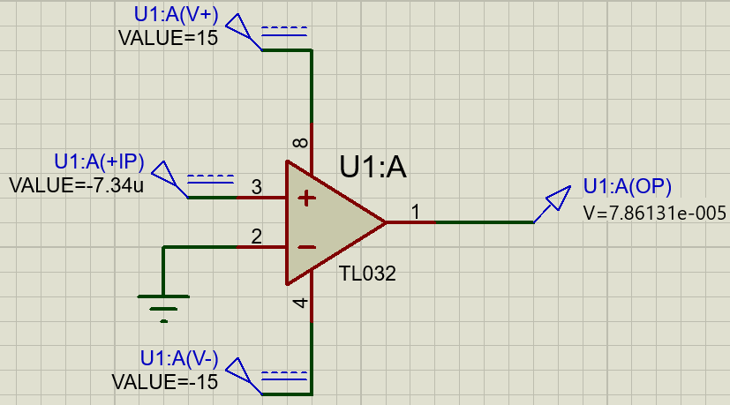

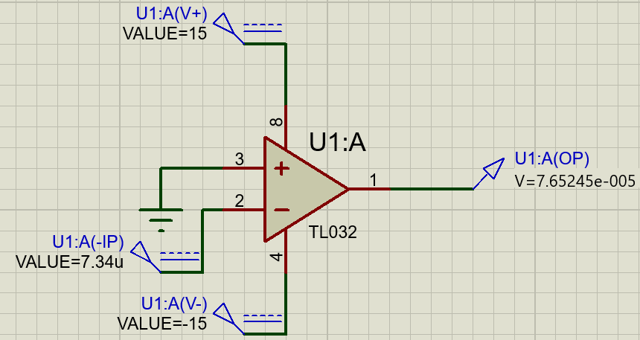

Таким образом:

Uсм1 = –7,34 мкВ

Uсм2 = 7,34 мкВ

Измерим передаточную характеристику неинвертирующего входа ОУ:

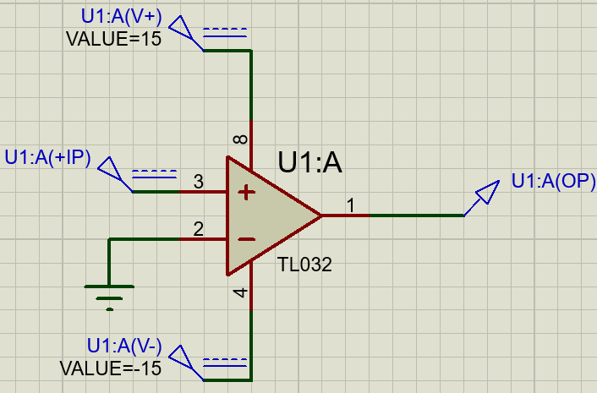

|  |  |
| --- | --- |
| Uвх, В | Uвых, В |
| -15 | -13,8402 |
| -14,7 | -13,8502 |
| -14,4 | -13,8564 |
| -11,1 | -13,8564 |
| -7,8 | -13,8559 |
| -4,5 | -13,8555 |
| -1,20 | -13,8551 |
| -0,6 | -13,8534 |
| -0,3 | -13,8396 |
| 1,31E-14 | 0,13601 |
| 0,3 | 13,9511 |
| 0,6 | 13,9693 |
| 0,9 | 13,9582 |
| 1,5 | 13,955 |
| 4,8 | 13,955 |
| 8,1 | 13,955 |
| 11,4 | 13,955 |
| 14,7 | 13,955 |

|  |  |
| --- | --- |
| Uвх, В | Uвых, В |
| -0,001000 | -13,657800 |
| -0,000940 | -13,650900 |
| -0,000880 | -13,641500 |
| -0,000840 | -13,632700 |
| -0,000800 | -13,619200 |
| -0,000780 | -13,608600 |
| -0,000760 | -13,590400 |
| -0,000740 | -13,532000 |
| -0,000720 | -13,197900 |
| -0,000500 | -9,123610 |
| -0,000280 | -5,049370 |
| -0,000140 | -2,456630 |
| -0,000060 | -0,975087 |
| -0,000020 | -0,234317 |
| 0,000000 | 0,136028 |
| 0,0001 | 1,98799 |
| 0,00032 | 6,06219 |
| 0,00054 | 10,1365 |
| 0,00072 | 13,4698 |
| 0,00074 | 13,6716 |
| 0,00076 | 13,7003 |
| 7,80E-04 | 13,7142 |
| 8,00E-04 | 13,7234 |
| 8,40E-04 | 13,735 |
| 9,00E-04 | 13,7465 |
| 9,80E-04 | 13,7567 |

Получаем, Uсм1 = –7 мкВ, что практически совпадает с определенным ранее напряжением смещения, а Uнас+ = 13,955 В.

По линейной части передаточной характеристики определим коэффициент усиления ОУ:

$$K=\frac{ΔU_{вых}}{ΔU_{вх}}=\frac{6,06219 В-1,98799 В}{0,00032 В-0,0001 В}≈18519$$

Измерим передаточную характеристику инвертирующего входа ОУ:

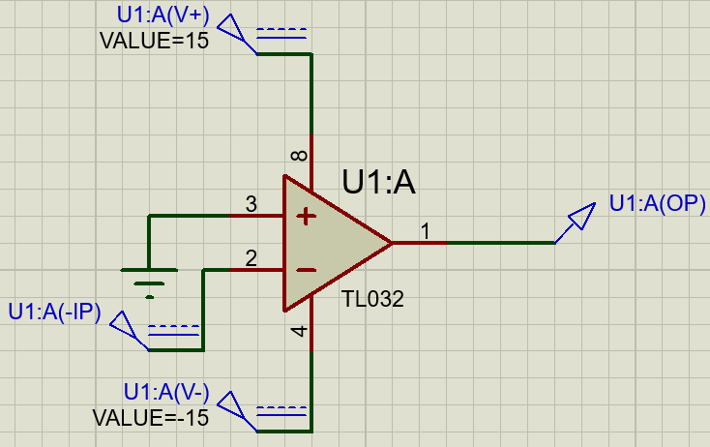

|  |  |
| --- | --- |
| Uвх, В | Uвых, В |
| -15 | 13,9403 |
| -14,7 | 13,9502 |
| -14,4 | 13,9564 |
| -11,1 | 13,9564 |
| -7,8 | 13,956 |
| -4,5 | 13,9555 |
| -1,20 | 13,9551 |
| -0,6 | 13,9534 |
| -0,3 | 13,9396 |
| 1,31E-14 | 0,13601 |
| 0,3 | -13,8512 |
| 0,6 | -13,8695 |
| 0,9 | -13,8583 |
| 1,5 | -13,855 |
| 4,8 | -13,855 |
| 8,1 | -13,855 |
| 11,4 | -13,855 |
| 14,7 | -13,855 |

|  |  |
| --- | --- |
| Uвх, В | Uвых, В |
| -1,00E-03 | 13,7587 |
| -9,20E-04 | 13,7495 |
| -8,60E-04 | 13,7394 |
| -8,20E-04 | 13,7297 |
| -7,80E-04 | 13,714 |
| -7,60E-04 | 13,7007 |
| -7,40E-04 | 13,6718 |
| -7,20E-04 | 13,47 |
| -5,00E-04 | 9,39577 |
| -2,80E-04 | 5,32147 |
| -0,00014 | 2,72869 |
| -6,00E-05 | 1,24712 |
| -2,00E-05 | 0,506342 |
| 1,25E-18 | 0,135992 |
| 2,00E-05 | -0,23444 |
| 0,00012 | -2,08635 |
| 0,00034 | -6,16069 |
| 0,00056 | -10,2349 |
| 0,00072 | -13,1981 |
| 0,00074 | -13,532 |
| 0,00076 | -13,5904 |
| 0,00078 | -13,609 |
| 0,00082 | -13,6269 |
| 0,00086 | -13,6375 |
| 0,00092 | -13,6481 |
| 0,00098 | -13,6557 |

Получаем, Uсм2 = 7 мкВ, что практически совпадает с определенным ранее напряжением смещения, а Uнас- = 13,9403 В.

По линейной части передаточной характеристики определим коэффициент усиления ОУ:

$$K=\frac{ΔU_{вых}}{ΔU_{вх}}=\frac{5,32147 В-2,72869 В}{-0,00014 В+0,00028 В}≈18520$$

Измерим АЧХ ОУ для неинвертирующего входа:

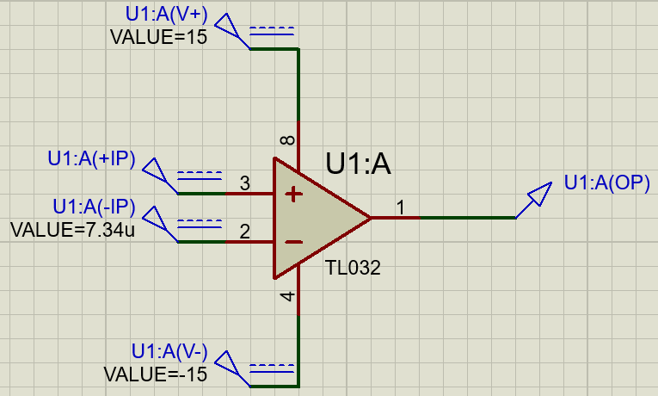

Таким образом, $K={10}^{\left(85,3519∕20\right)}≈18518,0392$, что практически совпадает со значением коэффициента усиления, определенным при помощи передаточной характеристики

Частота единичного усиления (АЧХ = 0 дБ): $f=1,4 МГц$

Соберём инвертирующий усилитель на ОУ.

По заданию $K=-250$

$$K=1+\frac{R_{1}}{R_{2}}$$

$$R_{1}=250 кОм$$

$$R_{2}=1 кОм$$

Схема разработанного усилителя:

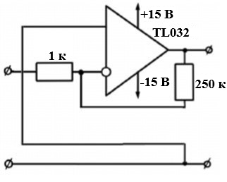

Схема в Proteus 8 Professional:

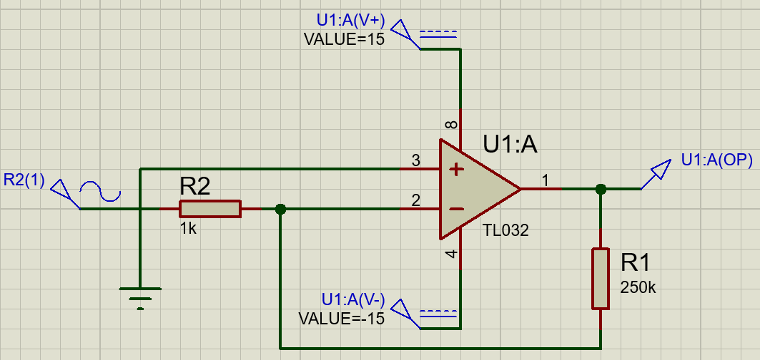

Измерим АЧХ собранного усилителя:

$$K= {10}^{47,8417/20}≈246,6522$$

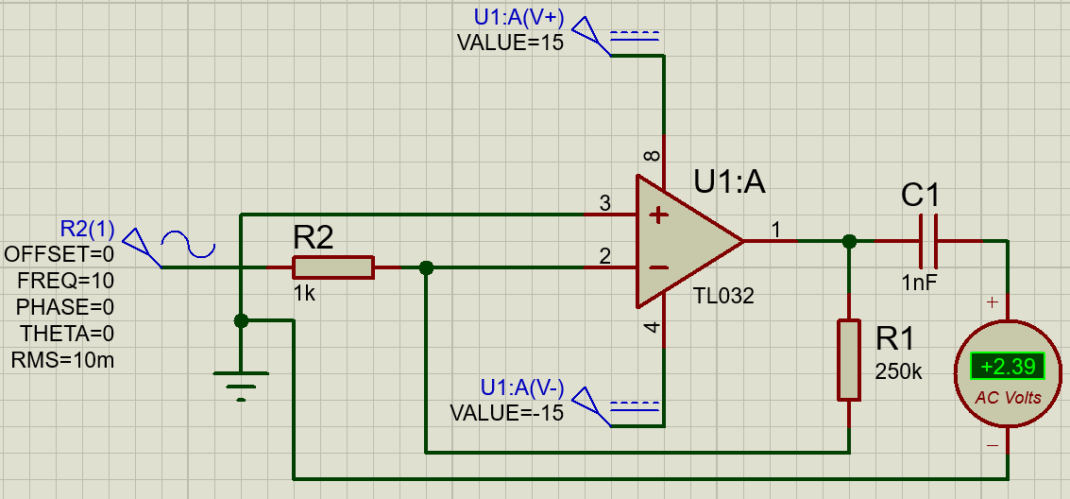

$$K=\frac{2,39 В}{10 мВ}=239$$

Измерим входное сопротивление усилителя:

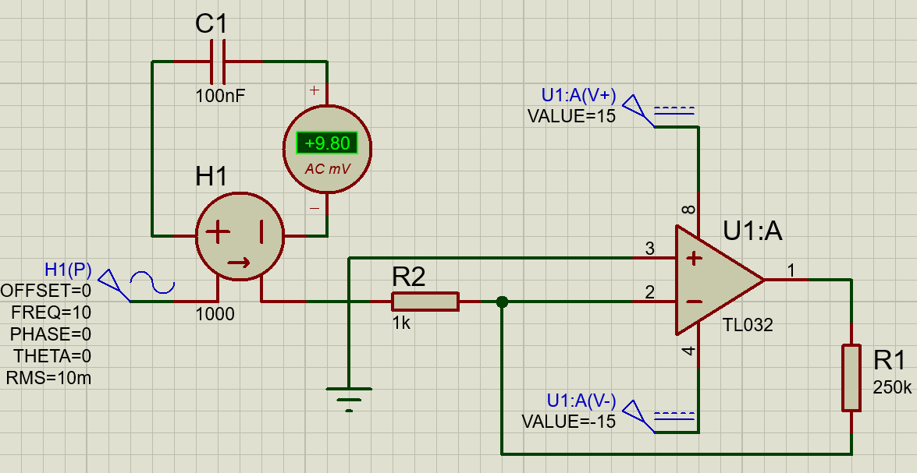

|  |  |  |  |  |
| --- | --- | --- | --- | --- |
| f, Гц | C, нФ | Uвх, мВ | Iвх, мкА | Rвх, Ом |
| 10 | 100 | 10 | 9,8 | 1020 |
| 300 | 10 | 10 | 9,85 | 1015 |
| 5000 | 1 | 10 | 7,67 | 1304 |

Измерим выходное сопротивление усилителя:

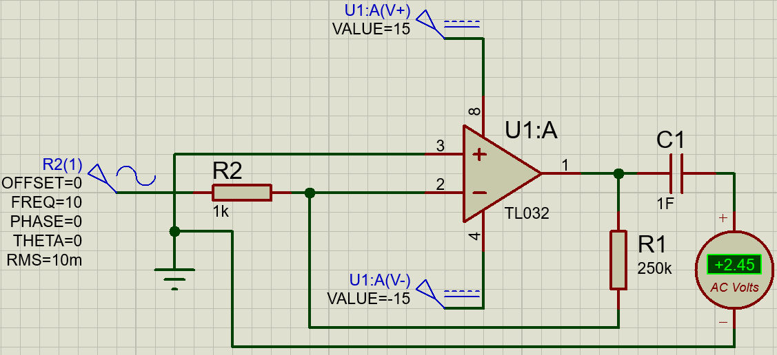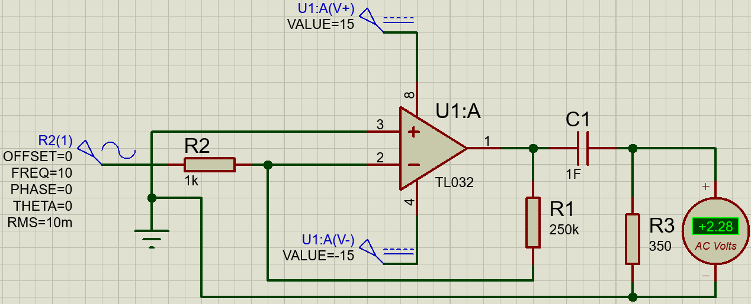

|  |  |  |  |  |  |
| --- | --- | --- | --- | --- | --- |
| f, Гц | U∞, В | UR, В | R, Ом | I, мА | Rвых, Ом |
| 10 | 2,45 | 2,28 | 350 | 6,51 | 26,1 |
| 300 | 2,46 | 2,29 | 350 | 6,54 | 25,9 |
| 5000 | 1,92 | 1,75 | 600 | 2,92 | 58,2 |